**各周实验测试题**

**姓名：（ 黄文杰 ）111111学号：（ 3210103379 ）111111得分：**

**第3周实验：配置无线路由器与无线AP并接入校网**

**1、无线路由器配置应用实验的网络拓扑图如下图所示。**

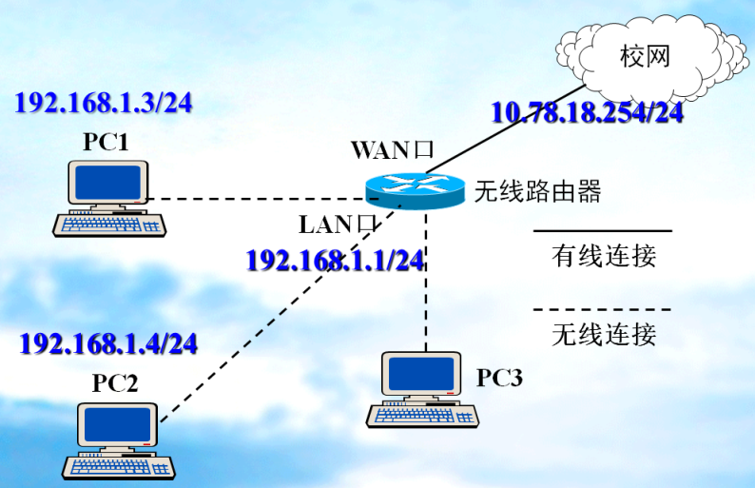

**（1）各PC默认网关地址为：（ 192.168.1.1 ） 。**

**（2）PC3可以设置成以下哪些IP地址？ （ C ） 。**

**（A）192.168.1.0 （B）192.168.1.1 （C）192.168.1.2 （D）192.168.1.3 （E）192.168.1.4**

**（3）根据网络拓扑图，无线路由器WAN口的地址由哪个设备提供？填写该设备的IP地址（ 10.78.18.254 ）。**

**WAN口地址的网络部分为：（ 10.78.18 ）。**

**（4）当各PC访问校网时，路由器会将各PC的IP地址转换成何IP地址？或者不转换？（ A ）。**

**（A）路由器WAN口的地址 （B）192.168.1.1 （C）10.78.18.254 （D）不转换**

**2、PC1的IP地址配置如下图（a）（b）（c）所示。这三种情况下，PC1能否ping通PC2和PC3？PC1能否成功访问speedtest.zju.edu.cn？（在下表中填写“能”或“不能”）**

|  |  |  |  |
| --- | --- | --- | --- |
|  | **情况（a）** | **情况（b）** | **情况（c）** |
| **ping通PC2和PC3** | **能** | **能** | **能** |
| **访问speedtest.zju.edu.cn** | **不能** | **不能** | **能** |

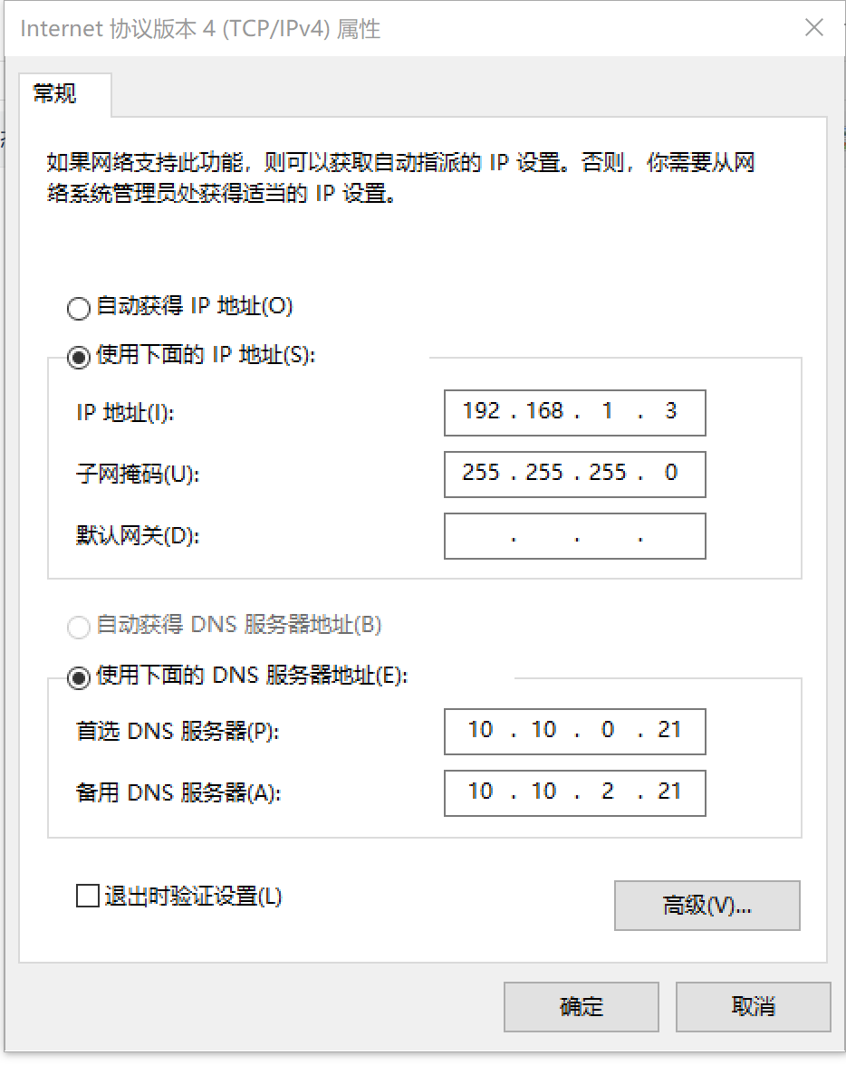**1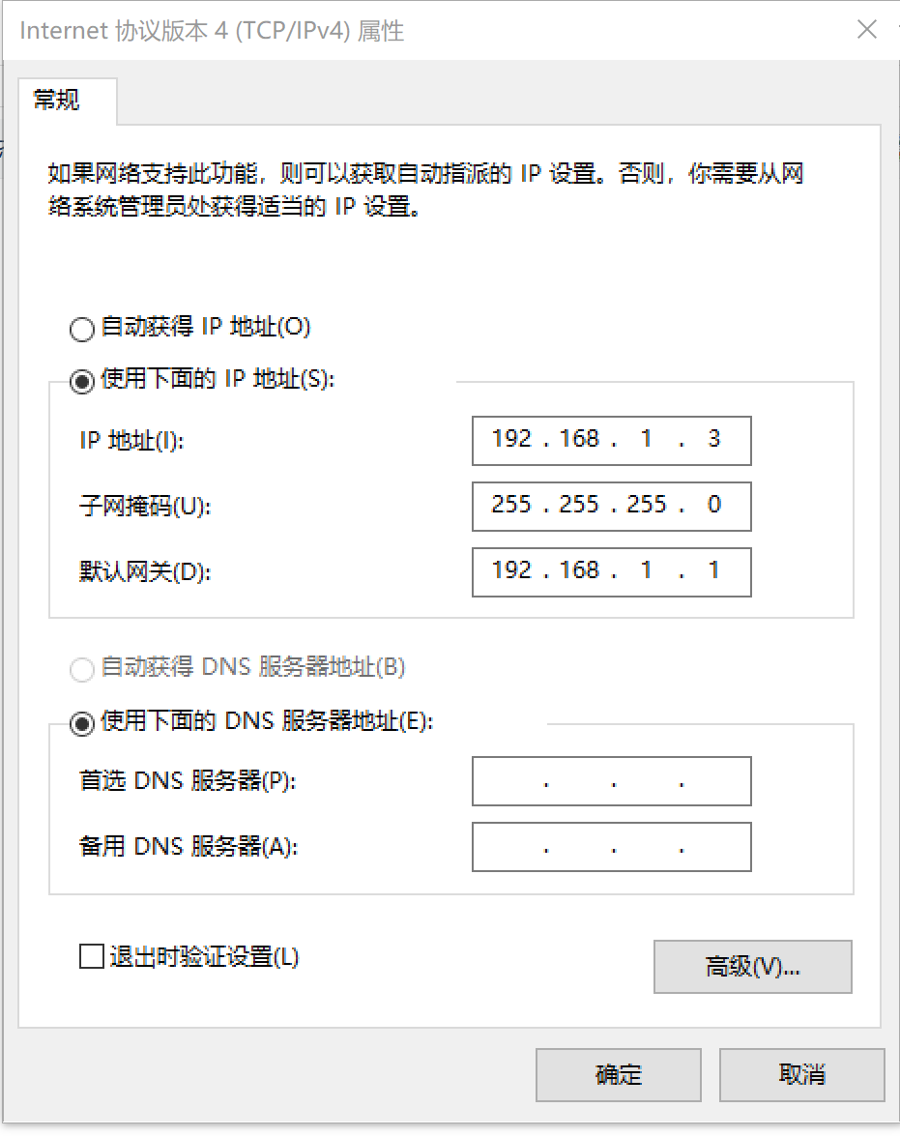1**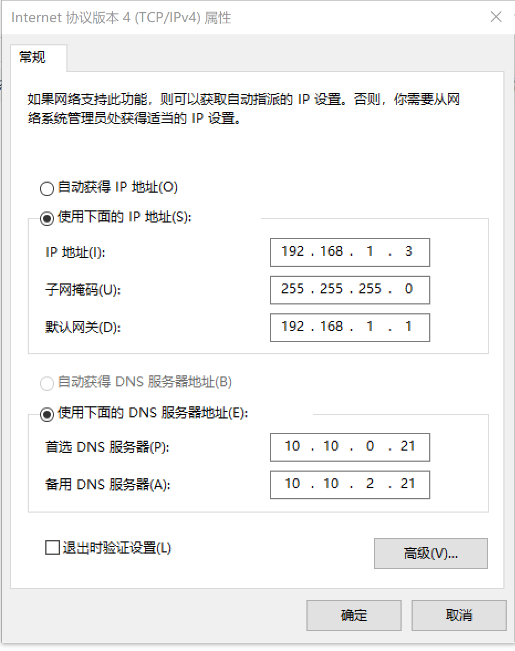

**（a） （b） （c）**

**3、无线AP配置应用实验的网络拓扑图如下图所示。**

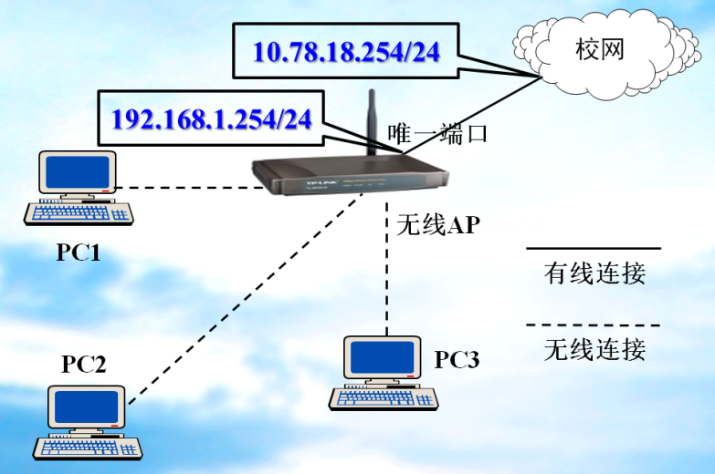

**（1）各PC的IP地址为：（ D ）。各PC的默认网关地址为：（ C ）。**

**（A）10.78.18.254 （B）10.78.18.* （C）192.168.1.254 （D）192.168.1.\***

**（2）若PC1需访问无线AP的配置页面，则可将PC1的IP地址设置为：（ 192.168.1.2 ）。（任意举一例即可）**

**第4周实验：DNS服务器与IIS服务器的配置**

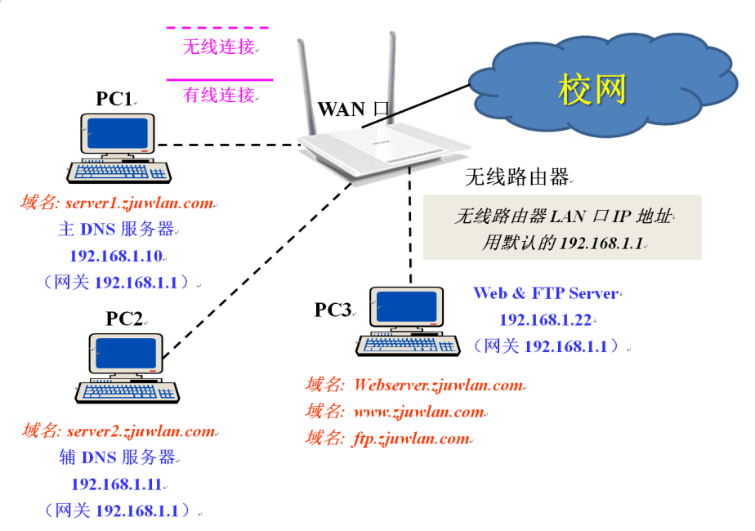

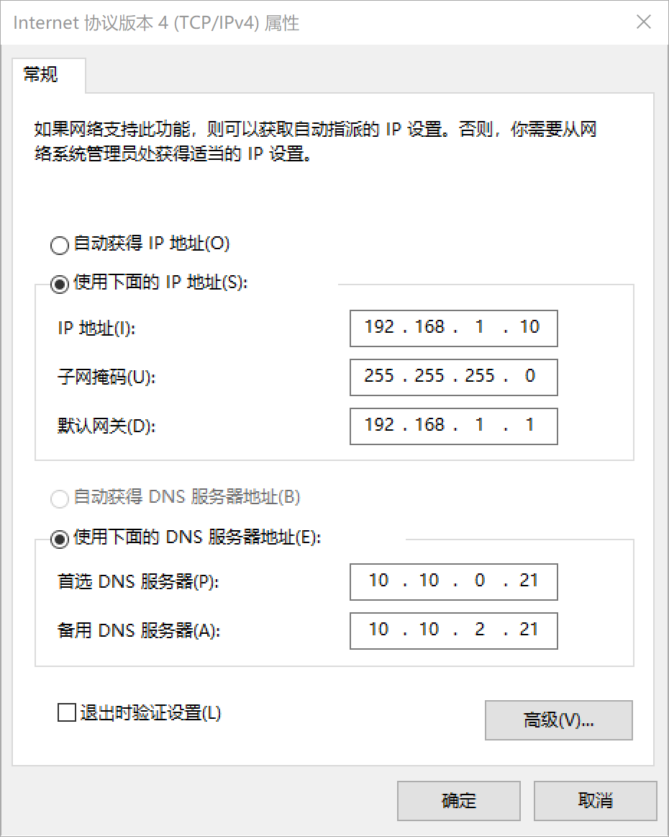( )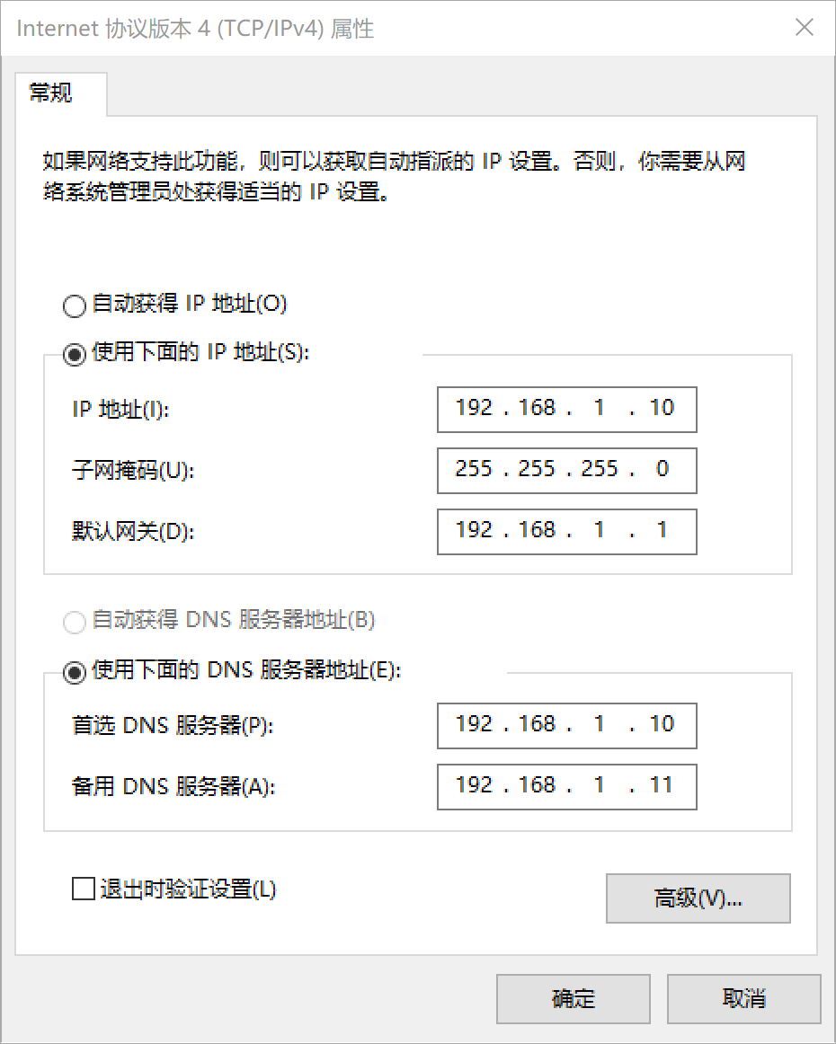

**第1小题图 第2小题图**

**1、如果PC1的IP设置如上左图所示，PC1能否通过域名成功访问www.zju.edu.cn？PC1能否通过域名成功访问www.zjuwlan.com? （在下表中填写“能”或“不能”）**

|  |  |
| --- | --- |
| **能否访问www.zju.edu.cn** | **能** |
| **能否访问www.zjuwlan.com** | **不能** |

**2、如果PC1的IP设置如上右图所示，PC1能否通过域名成功访问www.zju.edu.cn？PC1能否通过域名成功访问www.zjuwlan.com？（在下表中填写“能”或“不能”）**

|  |  |  |
| --- | --- | --- |
|  | **设置了转发器** | **未设置转发器** |
| **能否访问www.zju.edu.cn** | **能** | **不能** |
| **能否访问www.zjuwlan.com** | **能** | **能** |

**3、如果在PC1的浏览器地址栏中分别输入http://ftp.zjuwlan.com与http://www.zjuwlan.com，访问结果是否相同？两次访问结果是什么？**

**不相同，第一次访问不到PC3上的FTP服务器（应该通过ftp://ftp.zjuwlan.com来访问），第二次访问到的是PC3上的Web服务器。**

**4、使用PC2解析主机别名“www.zjuwlan.com”的命令为：（ nslookup [www.zjuwlan.com](http://www.zjuwlan.com) 192.168.1.11 ）。**

**第5周实验：虚拟服务器的配置**

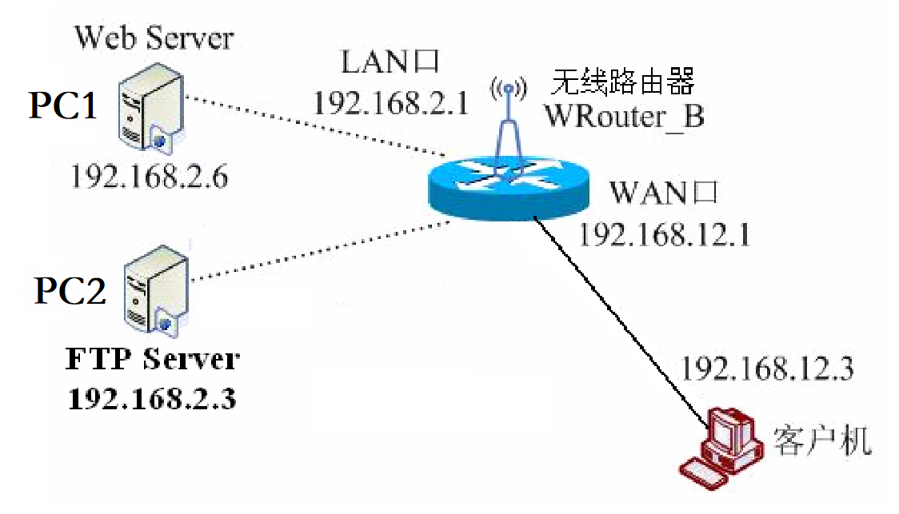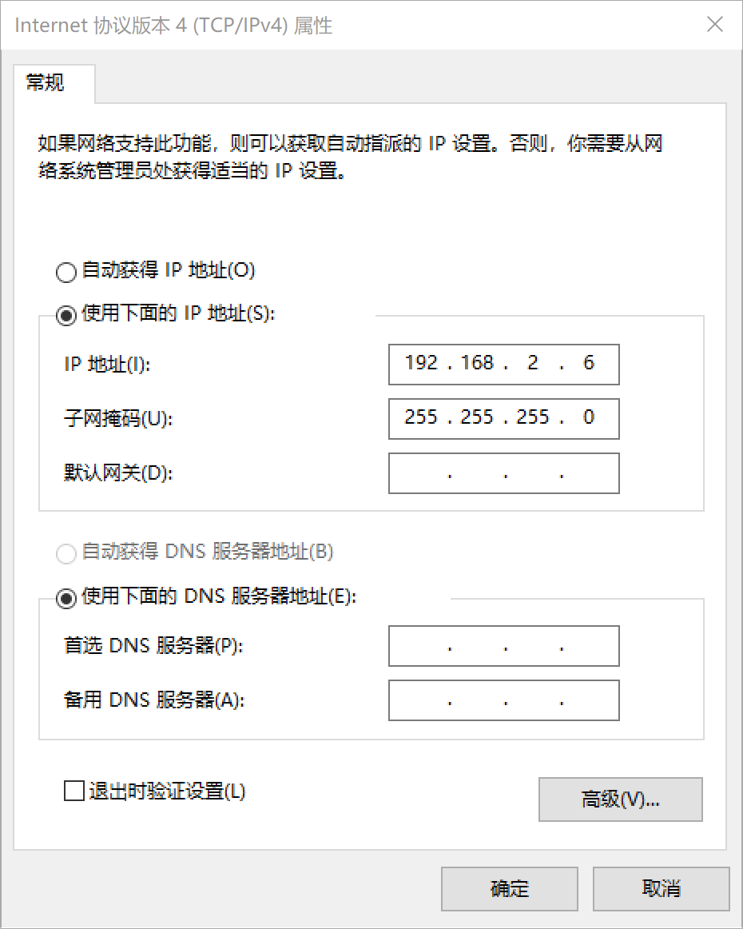

**网络拓扑图 第3小题图**

**1、请给三台PC机设置正确的默认网关。**

**PC1、PC2: 192.168.2.1**

**PC3: 192.168.12.1**

**2、外网的客户机能否ping通内网的Web服务器与FTP服务器？**

**不能**

**3、如果内网的Web服务器的IP设置如上图所示，能否ping通外网的客户机？能否ping通FTP服务器？**

**能 能**

**4、主机192.168.12.3访问Web服务器上的Web网站时，地址栏中应输入：（ 192.168.12.1 ）。**

**5、主机192.168.2.3访问Web服务器上的Web网站时，地址栏中应输入：（ 192.168.2.6 ）。**

**6、对ISR配置DMZ主机时，能否同时将Web服务器PC1和FTP服务器PC2设置为DMZ主机？（ 不能 ）。**

**7、如果将Web服务器PC1设置为DMZ主机，同时在PC1上开设FTP服务，且PC2未被过滤。这时外网用户能否访问到哪一台主机的FTP站点？（ B ）。**

**（A）PC1和PC2 （B）PC1 （C）PC1 （D）不能访问FTP服务**

**第6周实验：无线AP的桥接组网与DHCP服务器**

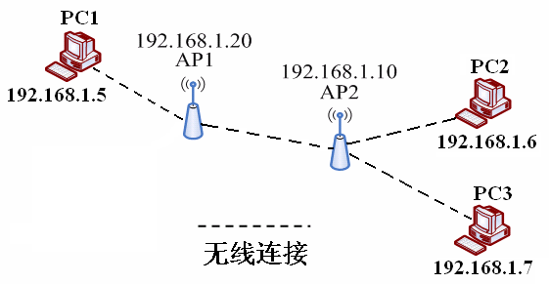

1. **将两台无线AP进行桥接互连时，两台AP的工作模式分别为何种模式？**

**AP1:Bridge模式 AP2:AP模式**

**2、AP1与AP2桥接成功后，PC2能否访问AP1和AP2的配置页面？（ 能 ）。**

**3、如果将AP1的IP地址更改为192.168.1.30，这时AP1与AP2能否成功桥接？（ 能 ）。**

**4、如果将AP1的IP地址更改为192.168.2.30，这时AP1与AP2能否成功桥接？（ 不能 ）。**

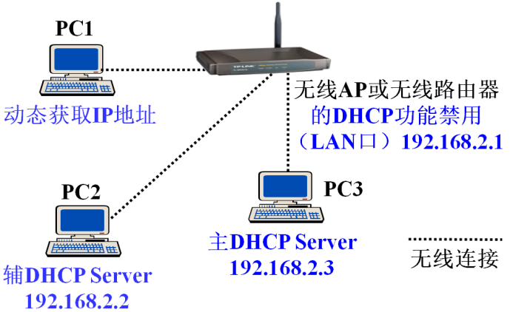

**第4、5、6小题图**

**4、PC2和PC3能否使用动态地址？（ 否 ）。**

**5、PC1如果使用动态IP地址，那么PC1获得的IP地址可能来自于哪一台设备？（ A、B ）（多选）。**

**（A）PC2 （B）PC3 （C）无线AP或无线路由器**

**6、下列哪个IP地址可能是PC1获得的地址？。PC1获得的默认网关是：（ A ）。**

**（A）192.168.2.1 （B）192.168.2.2 （C）192.168.2.3**

**第7周实验：虚拟Wifi组网实验**

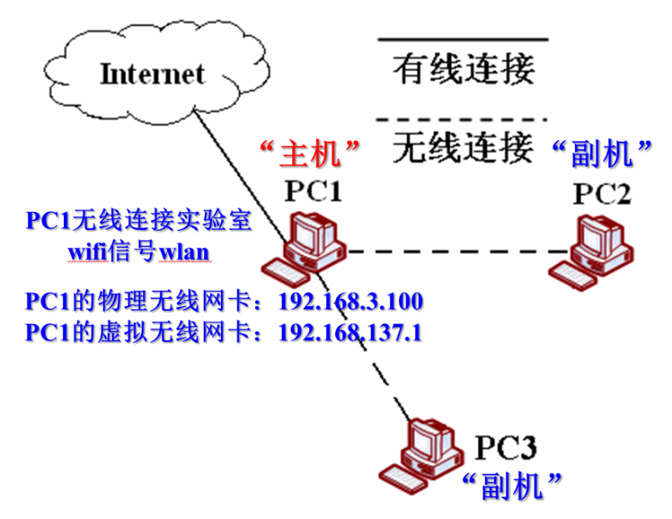

**1、副机PC2与PC3的IP地址应设置为（ A、C ）。（多选）**

**（A）自动获得 （B）192.168.3.* （C）192.168.137.* （D）10.78.18.\***

**2、副机PC2与PC3的默认网关地址应设置为：（ 192.168.137.1 ）。**

**3、如果将PC1视为PC2和PC3的路由器，则其LAN口地址为（ 192.168.137.1 ），WAN口地址为（ 192.168.3.100 ）。**

**4、这种网络架构属于：（ A ）。**

**（A）基础架构网络 （B）对等网络**

**命令测试题**

**将笔记本电脑（或台式机）连接上校网的无线信号（ZJUWLAN、ZJUWLAN-New、ZJUWLAN-Secure等均可），打开cmd窗口，用命令查看IP设置，将结果截图，并回答以下问题。**

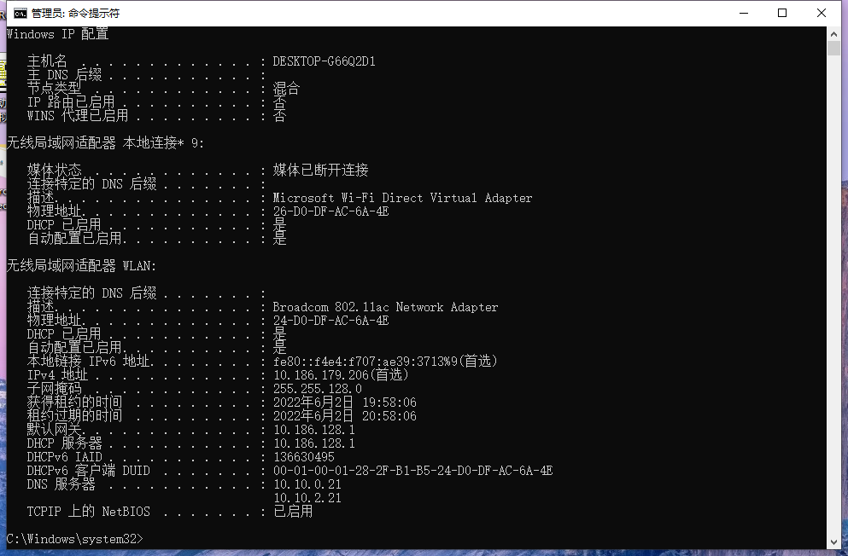

**1、笔记本电脑（或台式机）的IP地址为（ 192.168.3.58 ）。提供此地址的设备的IP地址为（ 192.168.3.1 ）。**

**2、IP地址中网络位有多少位？（ 24 ）。主机位有多少位？（ 8 ）。**

**3、笔记本电脑（或台式机）所处网络的网络地址为（ 192.168.3.0 ）。广播地址为（ 192.168.3.255 ）。**

**4、提供域名解析服务的设备的IP地址为（ 10.10.0.21 ）与（ 10.10.2.21 ）。**

**5、用命令解析校网网页speedtest.zju.edu.cn的IP地址。（将结果截图，并回答IP地址）**

**IP地址：10.202.41.81**

